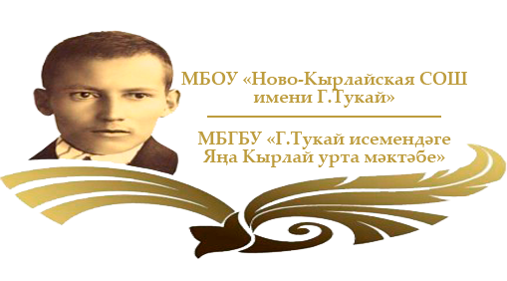
Сентябрь,2025
№ 1
Алтын-сары
Яфракларны
Җилләр саный.
Иртә-кичен
Суык бабай
Бармак яный.

«Ник гомергә
Килми икән
Шушы язлар?!»
Дигән кебек,
Моңсу гына
Китә казлар.

Әнә инде
Юлга чыккан
Торналар да…
Бер үк сүзне
Кабатлыйлар
Гүя бар да:
— Суык бабай
Арттан җитеп
Харап булмыйк,
Оча торыйк,
Бара торыйк,
Тор-рыйк, Тор-рыйк!

(Хәкимҗан Халиков)

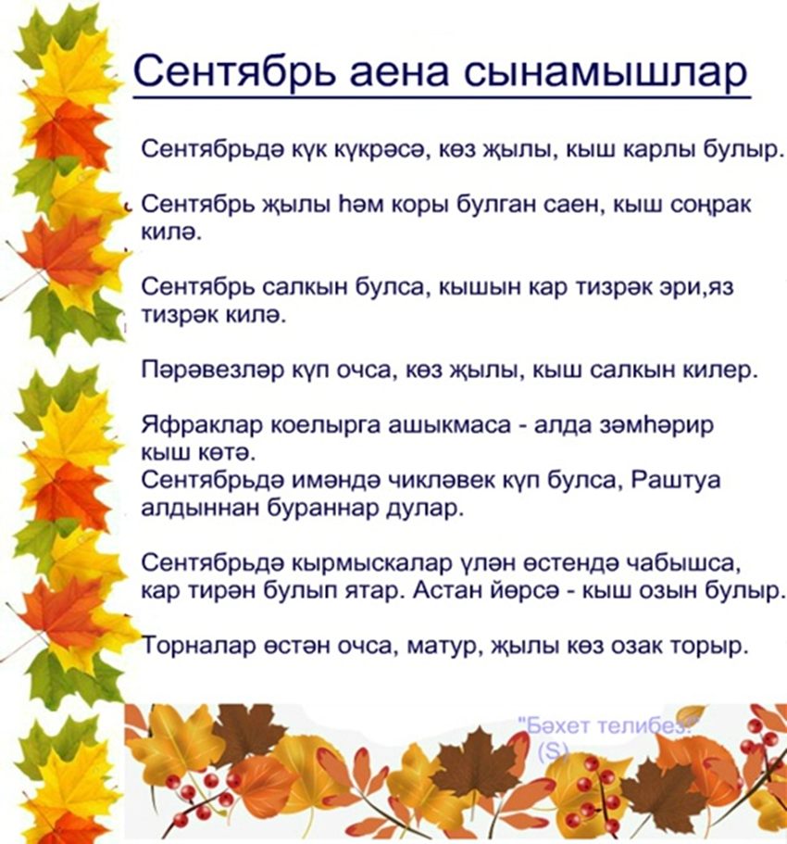

"Көз"

Ни арада җәй үткән,
Алтын көз килеп җиткән .
Җимешләр өлгергәч, бакча
Бигрәк тә матур икән!
Алмалар әй уңганнар,
Кызарышып тулганнар,
Балга манып алганмыни,
Шундый татлы булганнар.
Әй ямьле дә урманда
Кояш карап торганда.
Тиен уйный сикереп,
Гөмбә утыра көлеп.
Очыргычлар ясадык без,
Китереп бар шартына
Һәм очырдык зәңгәр күкк ә
Киек казлар артыннан.
(Резеда Вәлиева)

Газетаны оештыручы һәм баш редактор:
татар теле һәм әдәбияты укытучысы
Әхмәтгалиева Эльмира Алис кызы
Редколлегия әгъзалары: Мифтахетдинова Фирдания Ансар кызы
Шарафетдинова Гөлзада Нуриәхмәт кызы

Индекс- 422020

Адрес: ТР, Арча муниципаль районы ,Яңа Кырлай авылы, Үзәк урам, 2 йорт.
Күңелләрдә мәңге калсын кыңгыраулы
мәктәп еллары

"Көз"

8

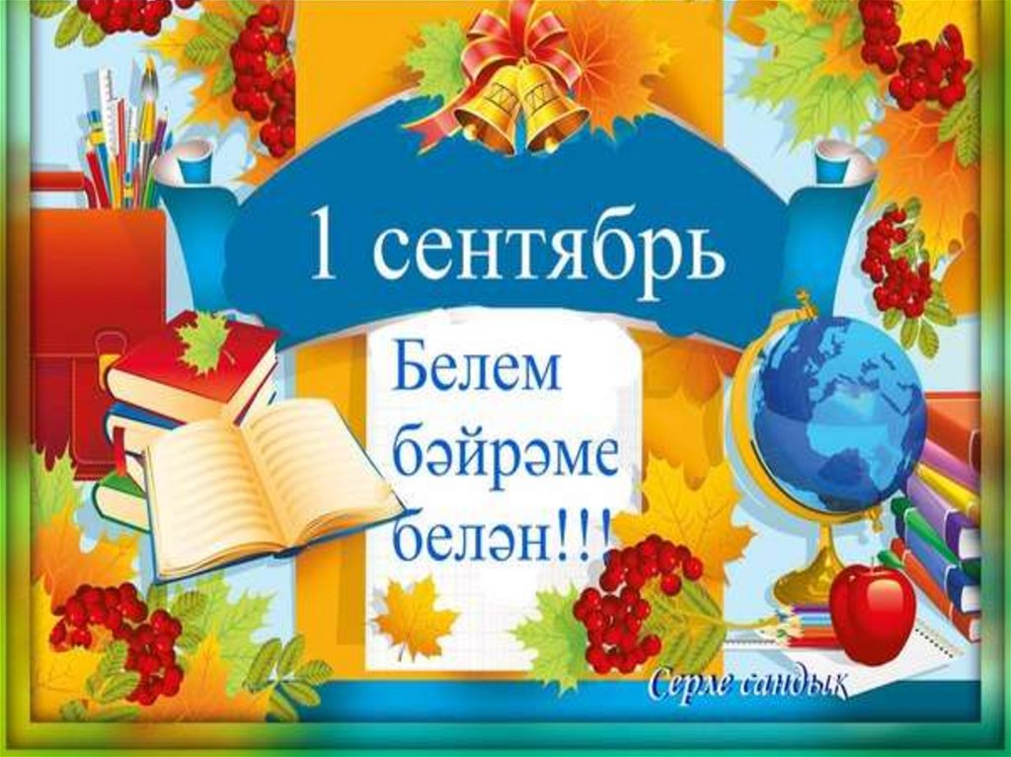

1 сентябрь – Белем көне, Белем бәйрәме. Бүген без беренче кыңгырау, туган мәктәп, сыйныфташларыбыз, олы йөрәкле укытучыларыбызны тагын бер кат искә алабыз. Белем бэйрэме – балачак хатирәсе булып һәрберебезнең күңел түрендә саклана торган көн ул. Иң матур кеше – белемгә омтылган кеше. Белемдә – бәхет, белемсезгә – дөнья ләхет, ди бит татар халык мәкале дә. Шуңа күрә һәрчак белемле булыйк, белемгә омтылыйк! Быел беренче мәртәбә парта артына утыручылар тырышып укысын, бетмәс-төкәнмәс белем хәзинәләрен ачсын. Кайгыртучан укытучыларыбызга изге эшләрендә уңышлар һәм сабырлык юлдаш булсын. Мәктәп бусагасын тәүге тапкыр атлап керүче балалар һәм, мәктәпне тәмамлап, белем алуның югарырак баскычына аяк басучы укучылар өчен әлеге көн аеруча да мөһим: бүгеннән алар тормышларының өр-яңа чорын башлыйлар дисәк тә, ялгыш булмас. Әлеге катлаулы, ләкин шул ук вакытта мавыктыргыч дөнья сезнең барыгызны да шат елмаюлар, кызыклы танышулар һәм иң мөһиме–төпле белемнәре белән каршы алсын. “Беләкле берне егар, белемле меңне егар”, - ди татар халык мәкале. Элек-электән татар милләте укымышлы, китаплы булуы, белемгә тартылуы белән аерылып торган. Алга таба да шушы кыйблабыздан тайпылмыйча, киләчәк өчен кирәкле һөнәрләр сайларга, илебезгә файдалы шәхес булып җитлегергә насыйп булсын. Кадерле дуслар! Көзнең тәүге бәйрәме – 1 сентябрь сезнең барыгызга да муллык һәм иминлек алып килсен. Яңа уку елы күпсанлы ачышлар һәм югары нәтиҗәләргә бай булсын. Ил-көннәребез тыныч булсын!

1

Бу санда:
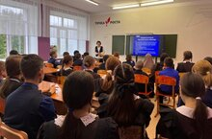 Искә алу көне.
Ел саен 3 сентябрьдә Россия халкы террорчылар кулыннан һәлак булган меңләгән ватандашларын искә ала. Бу көнне бөтен Россия буйлап истәлекле акцияләр уза. Куркынычсызлык айлыгы кысаларында 3 сентябрьдә "Терроризм белән көрәш көне" уңаеннан мәктәптә 1-6 класслар, 7-11 класслар өчен бердәм дәресләр булып узды. Укытучы Шигапова Г. Х. бу дәресләрне, укучыларның яшь үзенчәлекләрен исәпкә алып, үтемле итеп алып барды.

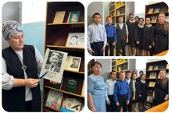
18 нче сентябрь Татарстанның халык язучысы Гариф Ахуновның 100 еллыгы билгеләп үтелде. Шул уңайдан мәктәбебез китапханәсендә аңа багышлап күргәзмә һәм "Күпкырлы шәхес " дип аталган чара узды.Чарада укучылар Гариф Ахуновның биографиясе һәм күпсанлы китаплары белән таныштылар. Туган ягыбыздан чыккан язучыбыз белән танышып, горурлану хисләре кичерделәр.

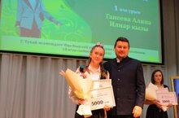
Татарстан Республикасының Халык язучысы, Габдулла Тукай исемендәге Дәүләт премиясе, Гаяз Исхакый исемендәге дәүләт бүләкләре лауреаты Гариф ага Ахуновка 100 ел тулды. Бүген шулай ук 2025 елгы Гариф Ахунов исемендәге әдәби премия ияләре дә билгеле булды. «ПУБЛИЦИСТИКА» номинациясенда мәктәбебезнең 10 нчы сыйныф укучысы Ганеева Алинә Ильнар кызы- 1 нче урынга лаек булды. Алинәне зур җиңүе белән ихластан котлыйбыз! Киләчәктә дә яңа уңышлар, яңа җиңүләр насыйп булсын!

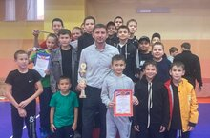
Арча Спорт сараенда көрәш федерациясе җитәкчесе Алеев Ринат Заһид улы призына, 12 һәм кечерәк яшьтәгеләр арасында узган көрәш ярышында укучыларыбыз яхшы уен күрсәтеп уңышларга ирешеп кайттылар. 5 класс укучысы Ахметгалиев Данияр - 2, 7 класс укучысы Закиров Ислам - 3 урыннарны яуладылар. Командага 3 урын булды. Тренерлары Саляхов М. Р. Егеләребезне котлыйбыз!

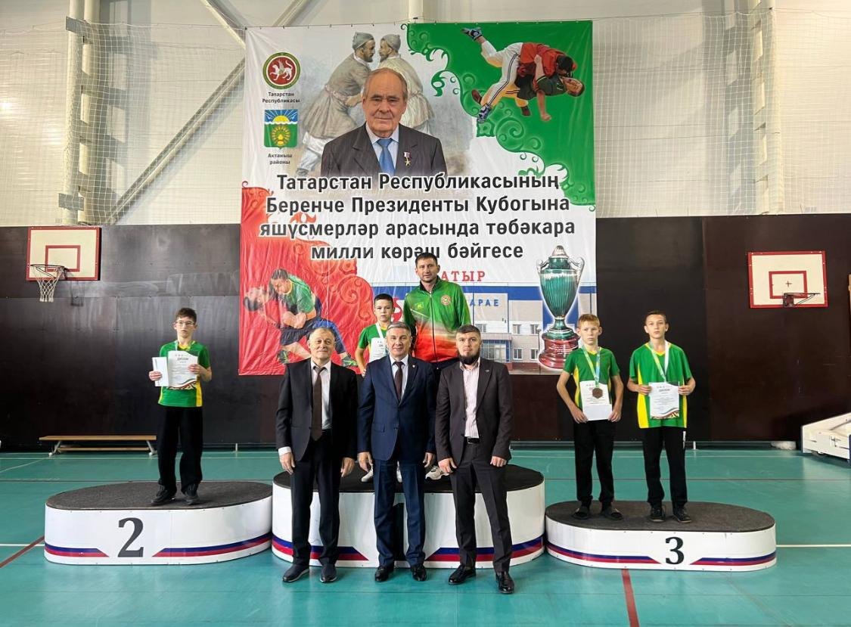 27 нче сентябрь көнне Татарстан
республикасының Беренче президенты кубогына
яшүсмерләр арасында төбакара милли көрәш бәйгесе узды. Бу көрәштә безнең мәктәбебез
укучысы Миңнуллин Раяз үз авырлыгындагы көрәшчеләр арасында 1 урынны яулады.
Арча командасы 3 нче урынга лаек булды.
Көрәшчеләребезне уңышлары белән котлыйбыз! Афәрин егетләр!
2
7
5
8
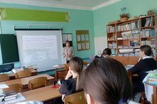 Һәр уку елы башында "Бөтенроссия юл хәрәкәте иминлеге" атналыгы һәм "Бердәм юл иминлеге" көне уза. Быел куркынычсызлык атналыгы 15 сентябрьдән башлана һәм 2025 елның 21 сентяберенә кадәр дәвам итәчәк. Мондый чаралар укучыларның иминлеген саклап калу өчен уздырыла. Юлларда сак булыйк!
Шушы уңгайдан 17 сентябрь көнне 10 нчы сыйныфта юлларда хәвеф-хәтәрсез йөрү , җәмәгать транспортында үзеңне дөрес тоту кагыйдәләре буенча тәрбия сәгате булып узды.

"Юлда йөрсәң - бул уяу! "

10-11 нче сыйныф укучылары өчен
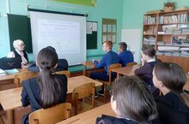
"Юлда йөрсәң - уяу бул! " исемле викторина , ә 2-3 нче сыйныф укучыларына юл йөрү кагыйдәләре буенча "Могҗизалар кыры" уены уздырылды
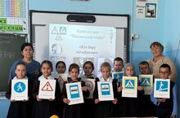

Беренчеләр Советы рәисе вазифасына кандидатлар дебаты

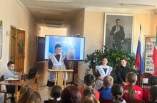Бүген безнең мәктәптә Беренчеләр Советы рәисе вазифасына кандидатлар дебатлары узды.
Безнең мәктәптә барлыгы 4 кандидат: Зайнуллина Гульзия (8класс)
Агеева Екатерина (9коасс) Ганеева Алина (10 класс)
Фасхутдинов Ильшат (11 класс)
Кандидатлар сайлаучылар белән үзләре турында мәгълүмат уртаклаштылар, ни өчен нәкъ менә алар өчен тавыш бирергә кирәк дигән сорауга җавап бирделәр.

Китапка яңа тормыш бүләк ит!
Безнең мәктәптә 2025 елның 8 сентябреннән 22 октябренә кадәр ел саен үткәрелә торган «Китапка икенче тормыш бүләк ит» хәйрия акциясе уза.акциянең максаты – мәктәп китапханәсе фондларын тулыландыру. Акциянең бурычлары: балаларны укуга җәлеп итү; актив гражданлык позициясе формалаштыру; заманча балалар авторларының китапларын пропагандалау; патриотизм, мәктәпкә карата җаваплылык һәм хөрмәт хисе тәрбияләү. Хөрмәтле укучы! Синең формалашуыңда китап зур роль уйный. Кайвакыт өйдә киштәләрдә балалар һәм яшүсмерләр өчен классикларның һәм заманча авторларның син укыган Яхшы китаплары тора. Әгәр дә син чакыруны кабул итсәң, яраткан мәктәбеңә игътибар һәм хөрмәт билгесе күрсәтсәң һәм китапны мәктәп китапханәсенә бүләк итсәң, рәхмәтле булачакбыз. Бу яңа басмалар да, элек сатып алынганнары да булырга мөмкин"
Китапка яңа тормыш бүләк ит!" акциясенә 8 нче һәм 10 нчы сыйныф укучылары да кушылды. Алар китапханә фондын яңа китаплар белән тулыландырдылар. •
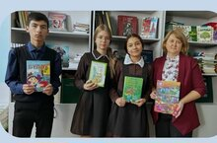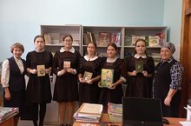

6
3



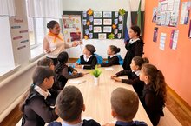 Халыкара грамоталылыкны тарату көне 06.09.2025 Халыкара грамоталылыкны тарату көне алдыннан безнең мәктәптә тәрбия буенча директор киңәшчесе И.М. Шакирова активистлар белән берлектә башлангыч сыйныф укучылары өчен «Адан Яга кадәр»дигән кызыклы чара үткәрде. Балаларга мавыктыргыч бурыч куелды: алфавитның бер хәрефенә мөмкин кадәр күбрәк сүзләрне искә төшерү һәм язу. Дәрт өстәү өчен чын-чынлап ярыш оештырдылар: сайланган хәрефкә иң күп сүзне кем искә төшерер? Балалар үзләренең эрудицияләрен һәм иҗади якын килүләрен күрсәтеп, процесска энтузиазм белән кушылдылар. Ләкин бу гына түгел әле! Тәрбия буенча директор киңәшчесе балалар өчен халыкара грамоталылыкны тарату көненең тарихы һәм әһәмияте турында сөйләде

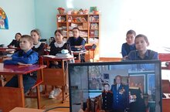• Россия геройлары – заман элемтәсе»проекты
23 сентябрь көнне безнең мәктәп Татарстан Республикасы Рәисе кадрлар резервында катнашучы М.Ә. Шәрәпов тарафыннан эшләнгән «Россия Геройлары – вакытлар элемтәсе» мөһим һәм әһәмиятле проектының бер өлеше булды. Проектның максаты-батырлыклары Бөек Ватан сугышында катнашучыларның үлемсез батырлыгының турыдан-туры дәвамы булган махсус хәрби операция геройлары турында видео-хикәяләр циклы булдыру. Бу чорлар арасындагы күпер, ул батырлык, батырлык һәм Ватанга мәхәббәтнең вакыты булмавын күрсәтә. Проектны башлап җибәрү кысаларында укучылар видеороликлар карарга җыелды. Балалар геройларның тарихлары белән зур кызыксыну һәм дулкынлану белән таныштылар. Аларның фидакарьлеге һәм батырлыгы укучыларыбызның йөрәгендә зур резонанс уятты. Бу проект-тарих дәресе генә түгел, ул чын тормыш, гражданлык һәм патриотизм дәресе. Без ышанабыз,» Россия Геройлары – вакытлар бәйләнеше " яшь буынга буыннарның өзлексез элемтәсен аңларга һәм чын кыйммәтләрнең үзгәрешсез калуын аңларга ярдәм итәчәк.

Россия халыклары телләре көне

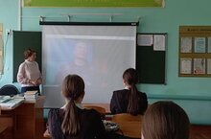8 сентябрь көнне 10 нчы сыйныфта Россия халыклары телләре көненә багышланган чара булып узды. РФ Президенты В.В. Путин Россия халыклары телләре көнен гамәлгә куярга тәкъдим итте. Аны 8 сентябрьдә шагыйрь Рәсүл Гамзатовның туган көнендә билгеләп үтәчәкләр. Яңа бәйрәм һәр телнең милли үзенчәлекнең, тарихның һәм халыкның күңеленең аерылгысыз өлеше буларак кыйммәтен ассызыкларга тиеш. Телләр үзләрендә ата-бабаларыбызның зирәклеген, әкиятләрен, җырларын һәм гореф-гадәтләрен саклыйлар. "Легендар" торналар " авторы ике телне-үзе иҗат иткән Авар телен һәм рус телен туган тел дип саный, шуның аркасында аның әсәрләре дөньякүләм танылу ала. Россия халыклары телләре көне-ул календарь дата гына түгел. Бу безнең илнең көче-аның күптөрлелегендә булуы турында искәртү. Бу бәйрәм безне ата — бабаларыбызның зәгыйфь һәм матур мирасын - бу җирдә гасырлар буе яңгыраган һәм балаларыбызга тапшырырга тиешле туган телләрне сакларга чакыра», - дип билгеләп үтте рус теле һәм әдәбияты укытучысы Л.И. Нигъмәтҗанова.

Мөһим нәрсәләр турында сөйләшүләр:»цифрлы технологияләр чорында
8 сентябрь көнне безнең мәктәптә «цифрлы технологияләр чорында Рус Теле»темасына мөһим тема турында сөйләшүләр узды. Бу дәресләрдә балалар телнең Интернет һәм социаль челтәрләр үсеше белән бергә ничек үзгәрүе, ни өчен аның байлыгын һәм матурлыгын саклап калу мөһим булуы турында фикер алыштылар, хәтта без кыска хәбәрләр язганда яки смайллар кулланганда да. Мәктәп укучыларында интерактив биремнәр аеруча кызыксыну уятты. Балалар Эмодзи ярдәмендә кодлаштырылган танылган рус мәкальләрен шифрладылар һәм тыныш билгеләрен һәм аралашуның виртуаль «инструментларын» гына кулланып, «яхшы» текст хәбәрендә төрле хис-кичерешләрне тапшырырга тырыштылар. Укучылар яңа технологияләрнең рус телен өйрәнергә ничек ярдәм итүе, шул ук вакытта сөйләмне бозарга да мөмкин булуы турындагы фикерләре белән уртаклаштылар. Без бергәләп шундый нәтиҗәгә килдек: грамоталылык һәм аралашу культурасы турында онытмыйча, заманча кораллардан файдалана белү мөһим. Сөйләшүләр җанлы, кызыклы һәм танып белүле килеп чыкты-чөнки рус теле буыннар, мәдәниятләр һәм технологияләр арасында төп бәйләүче звено булып кала!

3
5
4

ССссссс
Сәхифәне Курса разъезды

